Муниципальное бюджетное дошкольное образовательное учреждение детский сад «Теремок» (МБДОУ детский сад «Теремок»)
Юридический адрес: 668051 Республика Тыва, г. Ак-Довурак, ул. Центральная д.21, телефон: 2-12-49
Утверждено:
старший воспитатель
МАДОУ д/ сад «Теремок»
__________Хертек Р.О.
СПРАВКА
о проведении мероприятий по ПДД сентябрь месяц 2022 года, в подготовительной к школе группы «Гномики»
№ | Дни недели | Мероприятие | Программное содержание | Охват | Фотоотчёт
1 | 07.09.2022г | Конкурс рисунков на тему «Дорожные знаки»  Результаты конкурса:  III м – Доржу Аэлина  II м – Монгуш Алия Х  I м – Шагдыр –оол Асель | Закрепление представление о различных дорожных и их назначении, формирование основ безопасности собственной жизнедеятельности, развивать творчество, учить придумывать рисунок и воплощать свой замысел на бумаге, самостоятельно выбирая изобразительные средства. | 12 | 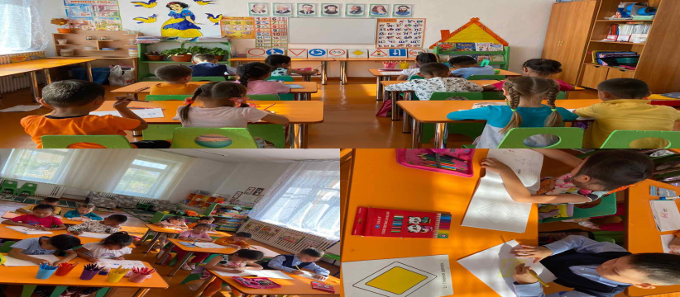  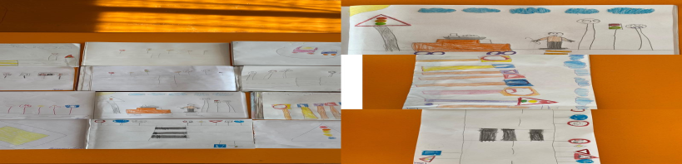
Справку составила: Донгак Ш.С. Дата: 07.098.2022г
Муниципальное бюджетное дошкольное образовательное учреждение детский сад «Теремок» (МБДОУ детский сад «Теремок»)
Юридический адрес: 668051 Республика Тыва, г. Ак-Довурак, ул. Центральная д.21, телефон: 2-12-49
Утверждено:
старший воспитатель
МАДОУ д/ сад «Теремок»
__________Хертек Р.О.
СПРАВКА
о проведении мероприятий по ПДД сентябрь месяц 2022 года, в подготовительной к школе группы «Гномики»
№ | Дни недели | Мероприятие | Программное содержание | Охват | Фотоотчёт
 | 08.09.2022 | Развлечение «Мы  Друзья  Светофора» среди подготовительных групп | Формирование устойчивых навыков бесопасного поведения детей на улицах и дорогах.  Задачи: познакомить детей о дорожных знаках и правилах дорожного движения; развивать навыки практического выполнения правил уличного движения; воспитывать уважение к правила дорожного движения.  I место – “Звездочки»  II место – «Гномики» | 10  Команда 1  «Дорожняе знаки».  Капитан:О.Эзим.  Команда  2  «Дорожные знаки» Капитан: | 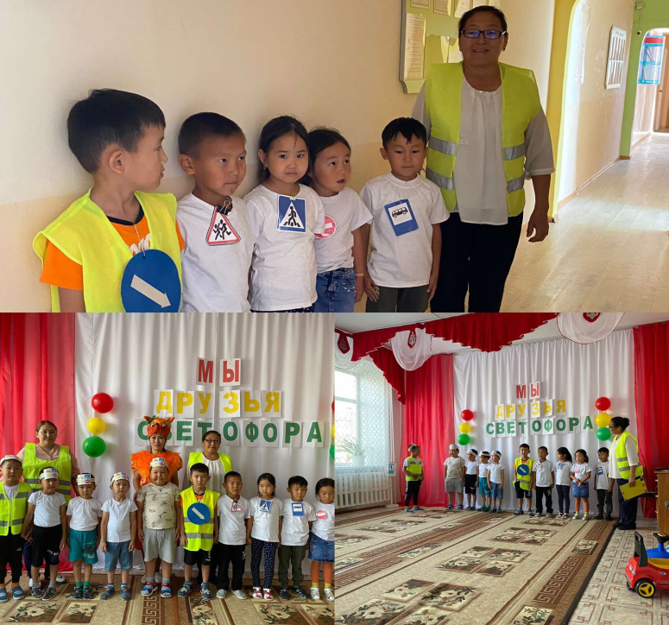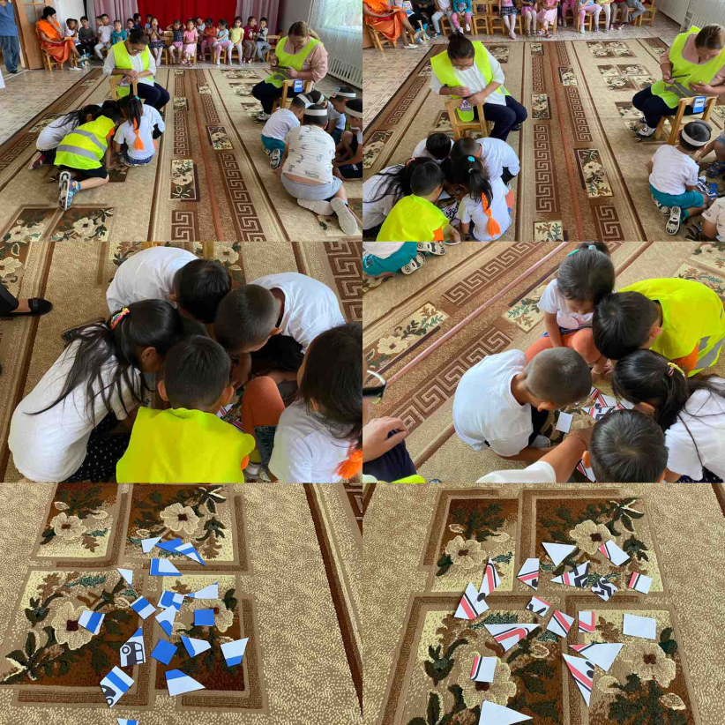
Справку составила: Донгак Ш.С.
Дата: 08.09.2022г

Муниципальное бюджетное дошкольное образовательное учреждение детский сад «Теремок» (МБДОУ детский сад «Теремок»)
Юридический адрес: 668051 Республика Тыва, г. Ак-Довурак, ул. Центральная д.21, телефон: 2-12-49
Утверждено:
старший воспитатель
МАДОУ д/ сад «Теремок»
__________Хертек Р.О.
СПРАВКА
о проведении месячника по правилам безопасного поведения дошкольников, сентябрь месяц 2022 года, в подготовительной к школе группы «Гномики»
№ | Дни недели | Мероприятие | Программное содержание | Охват | Фотоотчёт
 | 05.09 –  09.09.  2022г | На основании приказа УО № от 05 сентября 2022 года «о проведении месячника безопасности дорожного движения детям показан видеоролик по правилам дорожного движения. | Видеоролик по ПДД «Не играй рядом с проезжей частью»  1.  Формирование у детей основ безопасного поведения на улицах и дорогах. 2.Совершенствование знаний детей о правилах дорожного движения, о сигналах светофора и о необходимости их соблюдения в целях безопасности.  Систематизировать знания детей о дорожных знаках и правилах перехода через улицу.  3.  В нашей группе оформлены уголки по ПДД для родителей. Воспитателями групп дополнялись информация о ПДД, ,консультациями, советами и рекомендациями по профилактике ПДД. | 19 | 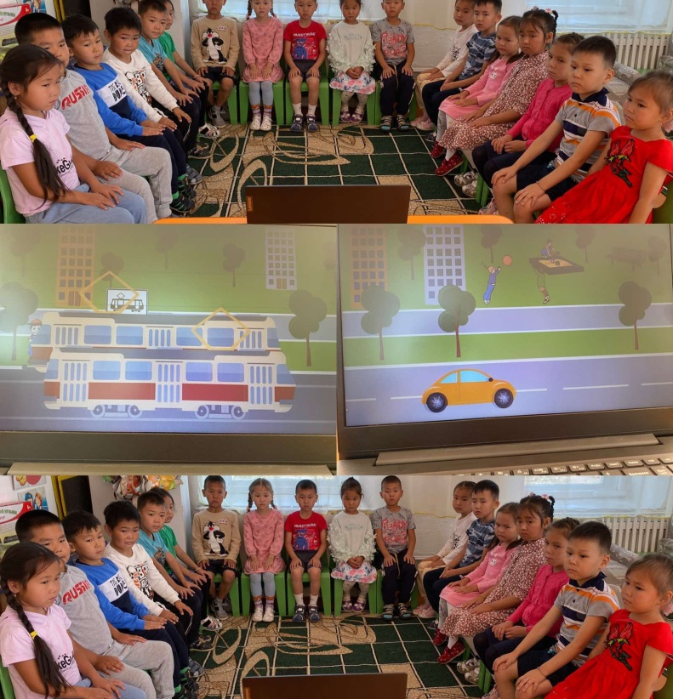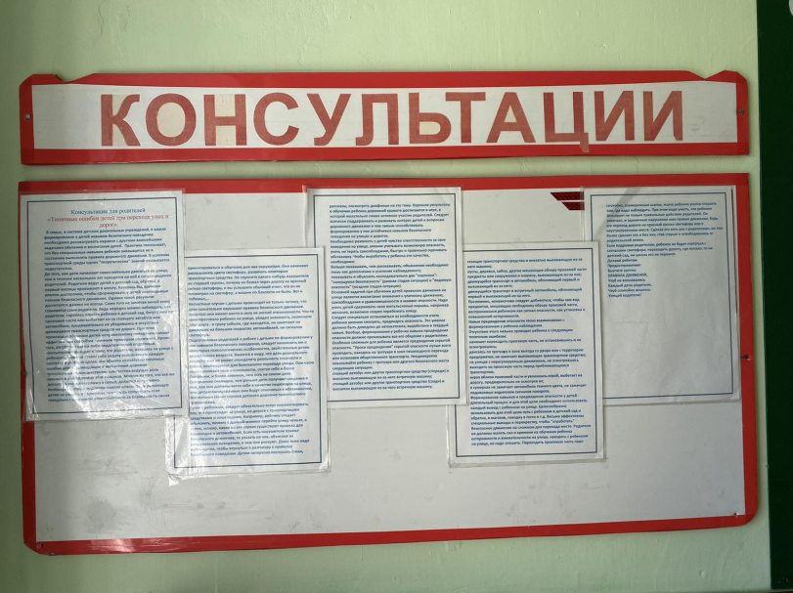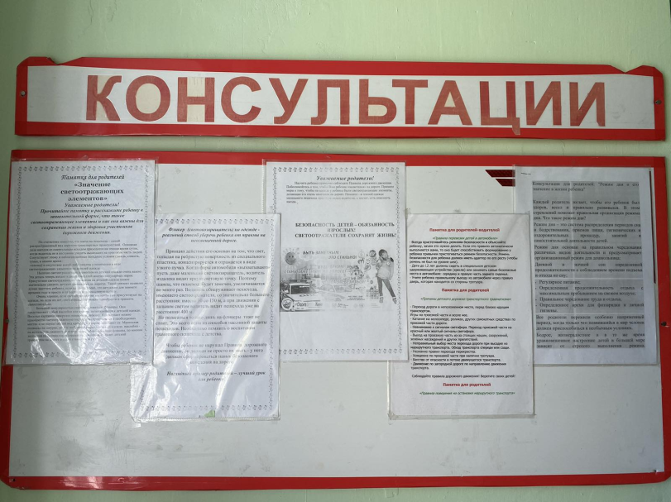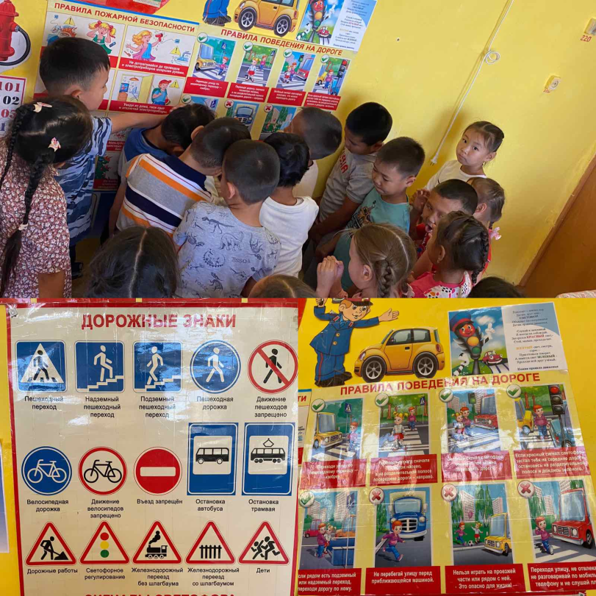
Справку составила: Донгак Ш.С.
Дата: 09.09.2022г

